

### **Orientações gerais - Atividades complementares**

As atividades complementares aparecem no contexto do ensino superior no PARECER N.º:CNE/CES 67/2003. As atividades complementares são atividades realizadas no âmbito da instituição, bem como atividades externas promovidas por outras instituições. Enquadram-se nas atividades complementares: estudos e práticas independentes, presenciais e/ ou a distância, sob a forma de monitorias, estágios extracurriculares, programas de iniciação científica (pesquisa), programas de extensão, estudos complementares, congressos, seminários e cursos. Cada curso deve especificar suas regras para as atividades complementares. Este documento formaliza as atividades complementares para o curso de Tecnologia de Análise e Desenvolvimento de Sistemas (TADS) da UniSantaRita. Os alunos de TADS devem cumprir 200h de atividades complementares ao longo do curso. Estas horas serão contabilizadas conforme as regras a seguir.

### **Regras para a Contagem de Horas**

Eventos internos da faculdade, como palestras, iniciação científica, etc., poderão contar horas de atividade complementar conforme a divulgação dos eventos. Os alunos devem obter os comprovantes de participação dos eventos com a coordenação de curso.

As atividades externas serão validadas após preenchimento do formulário próprio para atividades complementares e a respectiva entrega da documentação comprobatória (certificado de participação, etc.).

São consideradas atividades complementares:

- Estágio na área – até **50h.**

- Participação em seminários, simpósios, congressos, encontros, semana acadêmica, cursos, mini-cursos, oficinas, palestras e outros eventos de ensino, pesquisa – **quantidade de horas máxima –** até **20h.**

- Participação em Projetos de Software Livre – **quantidade de horas máxima –** até **30h.**

- Cursos online – **quantidade de horas máxima –** até **200h.**

- Visitas técnicas – Empresas de Informática – **5h**

- Participar de atividades promovidas por ONGS – **quantidade de horas máxima - 20h.**

- Participação do programa na escola da família – **20 horas por semestre**

Além dessas atividades externas, a seguinte atividade interna será considerada:

- Representante de sala, representante e vice – **10 horas por semestre até 50h**

Obs: a atividade complementar se efetiva através de apresentação de comprovante devidamente timbrado onde conste a quantidade de horas concedidas.

### **Relatório Final de Atividades Complementares**

O Relatório Final de Atividades Complementares deve ser entregue antes do final do curso. O relatório organiza a entrega dos comprovantes: Enumerar sequencialmente os documentos por ordem cronológica.

Quando as 200 (duzentas) horas de atividades complementares forem concluídas, o aluno deverá incluir no relatório final os documentos comprobatórios.

Os documentos devem ser entregues seguindo os seguintes critérios:

I – todos os comprovantes devem estar classificados por ordem decrescente de data, do mais recente para o mais antigo.

II – todos os documentos devem estar encadernados com espiral. O relatório deve conter **Capa** com:

1 – Logo da instituição

2 – Nome e RA do aluno

3 – Título (HORAS COMPLEMENTARES)

4 – Curso (Tecnologia de Análise e Desenvolvimento de Sistemas)

3 – Local e data, ex:

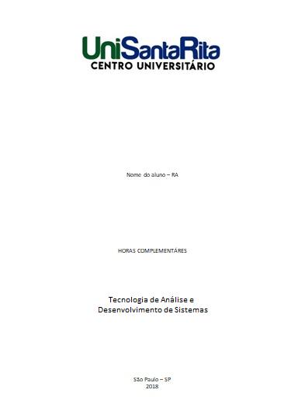

III – Logo após a capa deve ser elaborado um índice (sumário) onde constem todos os documentos apresentados. Cada página do relatório deve estar enumerada para constar no índice.

IV – O documento comprovatório deve ser precedido de uma página de análise da atividade complementar conforme modelo no anexo A.

**Anexo A:**

**ANÁLISE DA ATIVIDADE COMPLEMENTAR**

TÍTULO DA ATIVIDADE:

INSTITUIÇÃO/RESPONSÁVEL:

TIPO DE ATIVIDADE:

NATUREZA DA ATIVIDADE:

|  |  |
| --- | --- |
|  | PALESTRA |
|  | CURSO |
|  | CONVENÇÃO |
|  | FEIRA |
|  | SIMPÓSIO/CONGRESSO |
|  | OUTROS – ESTÁGIO |
|  | PRESENCIAL |
|  | A DISTÂNCIA |

CARGA HORÁRIA TOTAL: PERÍODO: DE A

1. Qual o objetivo geral da atividade/evento:
2. Qual a contribuição para a sua formação cultural/profissional?
3. Quais os **pontos fortes** e **fracos** da atividade: